سلاطة مغربية

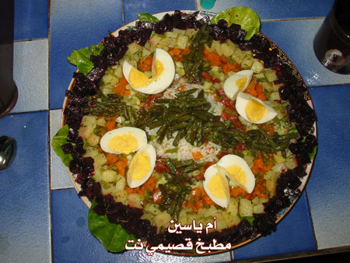

المقادير:
طماطم
بطاطس
جزر
خيار
خس
بنجر (باربا) Betterave
فاصوليا خضراء
أرز
فلفل حلو
كسبرة خضراء
3 بيضات
3ملاعق زيت مائدة
توابل مطحونة ( كمون،إبزار، ملح)
طريقة التحضير:
نغلي الخضر والبيض والأرز كل واحدة على حدة في إناء خاص في الماء ثم نزيل عنها قشرتها
ونقطعها قطعا صغيرة ، ونخلط كل نوع من الخضر بالزيت والتوابل والكسبرة المفرومة.
تضعين الأرز في زبدية مكدس على شكل كرة وتفرغينه وسط الصحن، ثم تضعين كل نوع من الخضر المذكورة بعدما تفرشين لكل واحد أوراق الخس
ويقطع البيض على شكل تويجات أزهار وتزينين بها الطبق مع قطع الفاصوليا الخضراء المقطوعة قطعا متوسطة الطول مع قطع الفلفل الحلو.
وتوضع في ثلاجة مبردة لمدة 15 دقيقة وتقدمينها لضيوفك

الشكل النهائي

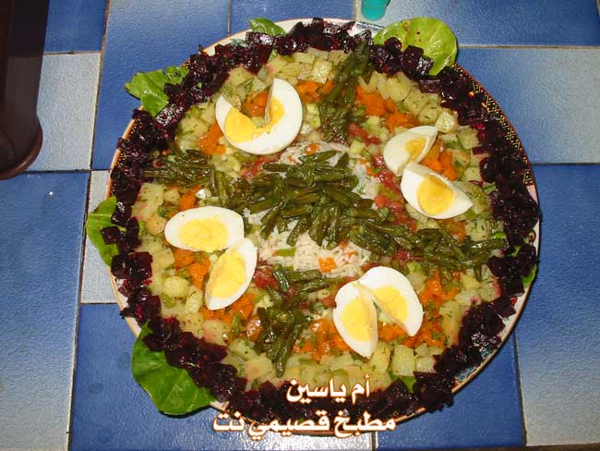

بالصحة والعافية

